Actividad 1.1
Javier Rodríguez
DWESE

- Instalación XAMPP y comprobar phpMyAdmin:

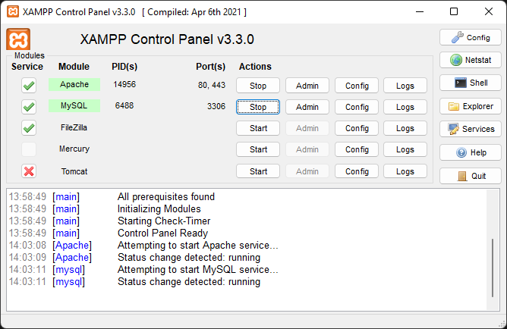

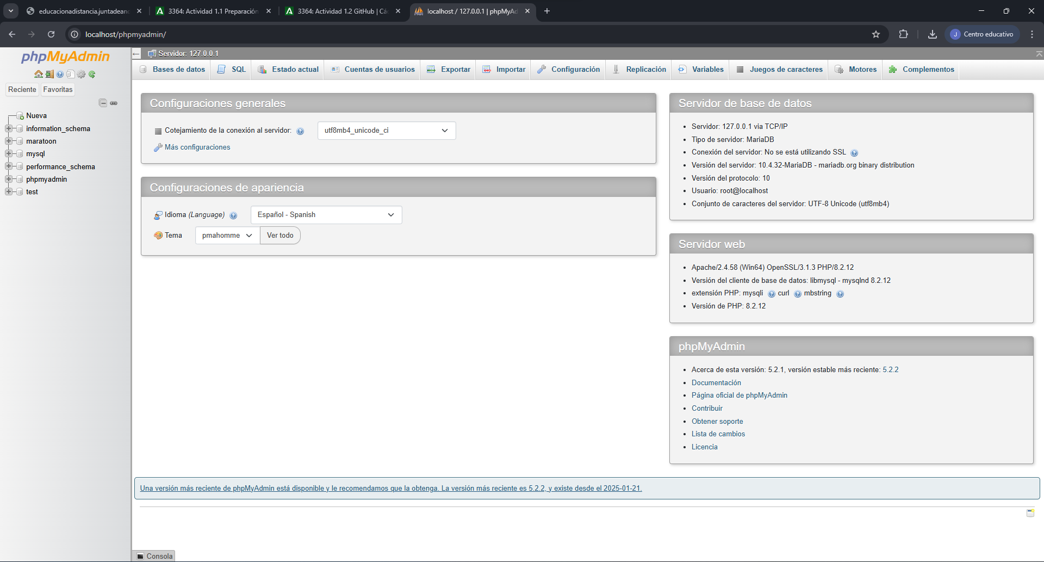

- Crear directorio dentro de htdoc de XAMPP:

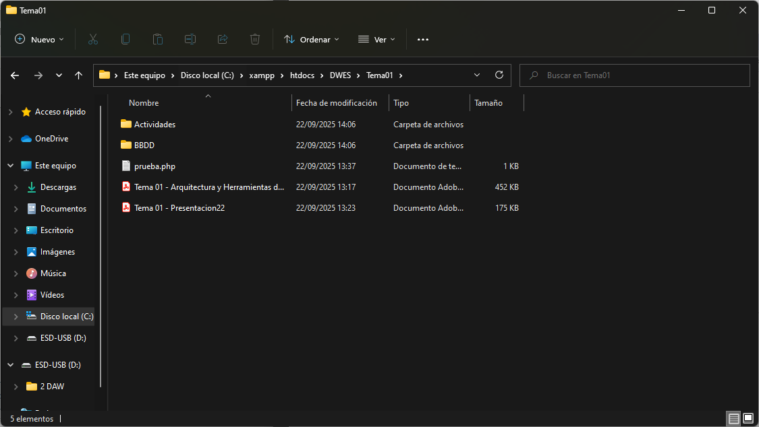

- Instalación Workbench:

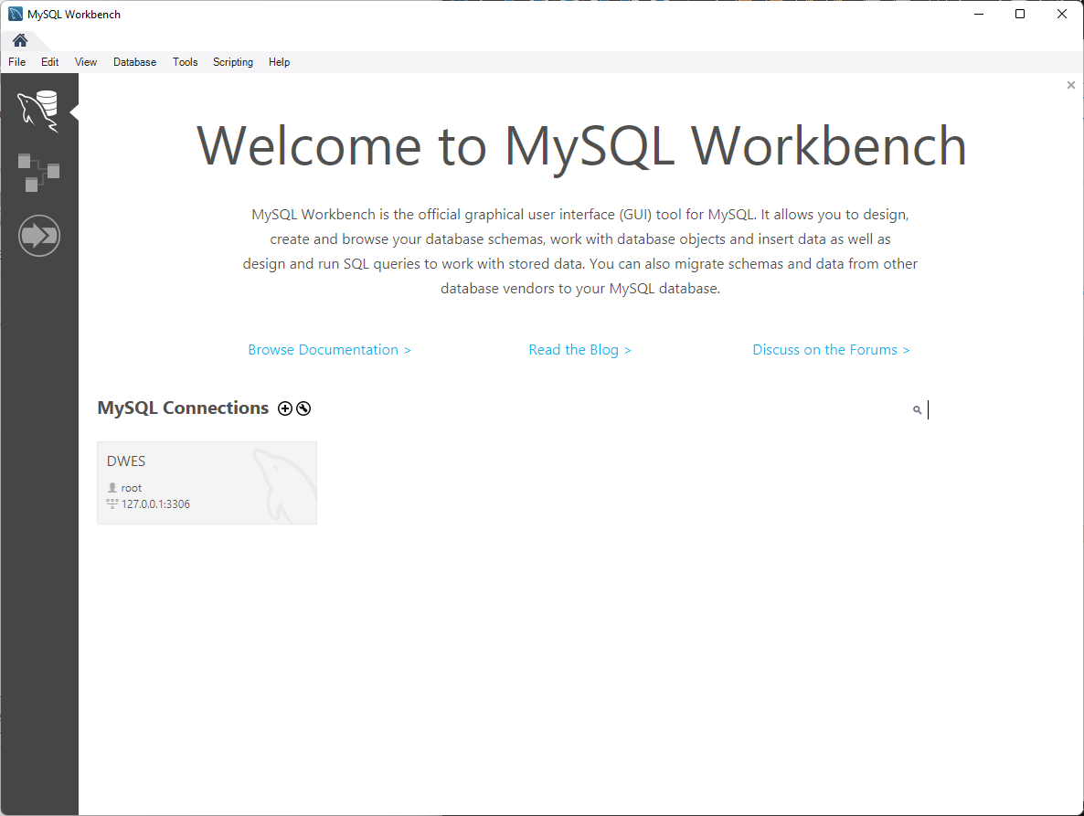
- Crear BD maratoon con el script:

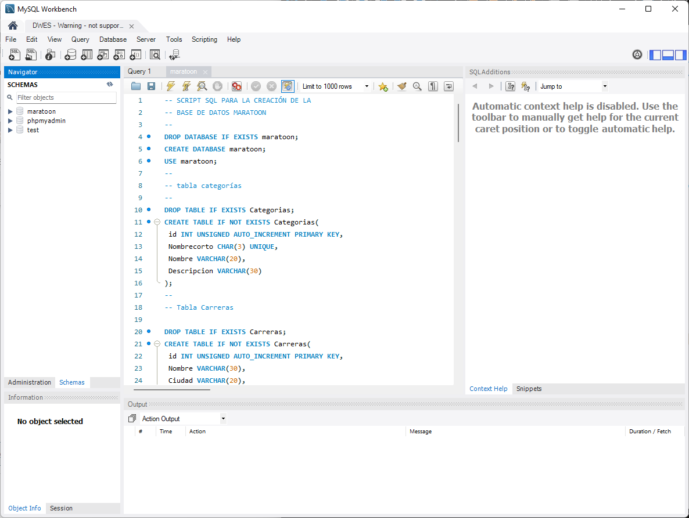

- Instalación VS Code + plugins:

